|  |
| --- |
| **CỘNG HÒA XÃ HỘI CHỦ NGHĨA VIỆT NAM** |
| **Độc lập – Tự do – Hạnh phúc** |
|  |

**SÁNG KIẾN KINH NGHIỆM**

**Đề tài: MỘT SỐ GIẢI PHÁP NÂNG CAO HIỆU QUẢ ĐỒNG HÀNH XÂY DỰNG NÔNG THÔN MỚI CỦA CÔNG ĐOÀN XÃ SƠN TRÀ,**

**HUYỆN HƯƠNG SƠN**

**PHẦN MỞ ĐẦU**

**I**. **Bối cảnh của đề tài:**

Trong quá trình thực hiện Nghị quyết số 26-NQ/TW ngày 05/8/2008 của Hội nghị lần thứ Bảy Ban chấp hành Trung ương khóa X về Nông nghiệp - Nông dân - Nông thôn trong đó xây dựng Nông thôn mới là cụ thể hóa việc thực hiện Nghị quyết, được xác định là nhiệm vụ trọng tâm của cả hệ thống chính trị từ xã đến thôn, nhằm thay đổi diện mạo nông thôn, có kết cấu hạ tầng hiện đại, giữ vững bản sắc văn hóa làng quê.

Chúng ta đã tiến hành Nông thôn mới hơn 10 năm và đã thu được nhiều kết quả rất nổi bật làm thay đổi bộ mặt nông thôn. Xây dựng Nông thôn mới trên địa bàn xã đã đạt được nhiều kết quả quan trọng, xã đã về đích vào cuối năm 2020, 4/5 thôn đạt khu dân cư Nông thôn mới kiểu mẫu. 21 vườn đạt vườn mẫu.

Xây dựng Nông thôn mới không chỉ xây dựng cơ sở hạ tầng của xã, mà còn đến các hộ gia đình, từng vườn hộ, tác phong lề lối làm việc, sinh hoạt của cộng đồng dân cư cũng thay đổi, đời sống vật chất và tinh thần của nhân dân cũng nâng lên.

**II. Lý do chọn đề tài:**

Trong xây dựng Nông thôn mới của xã có vai trò, vị trí và ý nghĩa rất quan trọng trong tổ chức thực hiện chủ trương, đường lối, chính sách của Đảng và pháp luật của nhà nước vào thực tiễn đời sống xã hội, phát huy quyền làm chủ của nhân dân, khai thác tiềm năng, nguồn lực trong nhân dân trong sự nghiệp phát triển kinh tế - xã hội, củng cố an ninh, quốc phòng, tạo điều kiện cho nhân dân xây dựng cuộc sống ấm no, hạnh phúc, với phương châm ***“Lấy sức dân để lo cho dân”.***

Có thể coi xây dựng Nông thôn mới là là cuộc cách mạng để thực hiện các nội dung cải cách khác như: nâng cao chất lượng cuộc sống; nâng cao trình độ nhận thức, thay đổi thói quen, cách làm, nếp nghĩ của người dân; phân công lại lao động nông thôn, phân cấp thực hiện nhiệm vụ cụ thể việc của xã làm, công việc của người dân. Thông qua việc phân định rõ công việc, nhằm xóa bỏ những tư tưởng trông chờ ỉ lại từ bao đời nay của người dân, chỉ trong chờ vào các chương trinh, dự án cấp trên đầu tư, giúp giảm chi ngân sách về đầu tư xây dựng cơ bản. Từ đó sẽ giảm gánh nặng cho ngân sách, chi phí tiết kiệm được sẽ tái phân bổ vào các hoạt động phục vụ việc đầu tư, tạo việc làm, qua đó góp phần thúc đẩy phát triển kinh tế - xã hội. Bên cạnh đó, huy động nguồn lực trong nhân dân sẽ góp phần nâng cao hình ảnh chủ thể của người dân. Phát huy dân chủ cơ sở thực hiện phương châm “ Dân biết, dân làm, dân làm, dân kiểm tra, dân thụ hưởng” Đây là những giá trị cốt lõi nhất có tác động to lớn đến việc phát triển kinh tế - xã hội của đất nước.

Là một Chủ tịch Công đoàn xã, được phân công trực tiếp chỉ đạo, điều hành mọi hoạt động Công đoàn. Tôi nhận thấy tổ chức Công đoàn xã cần phải có một nhận thức đúng đắn về chức năng, nhiệm vụ của công đoàn, để có những giải pháp sát đúng góp phần nâng cao hiệu quả công tác đồng hành xây dựng Nông thôn mới hiện nay, góp phần xây dựng huyện nhà đạt chuẩn Nông thôn mới năm 2021. Đó là lý do tôi chọn đề tài này.

**III. Phạm vi và đối tượng nghiên cứu:**

Xây dựng Nông thôn mới là công việc thường xuyên, liên tục của tất cả cơ quan, đơn vị, là trách nhiệm của đoàn viên công đoàn. Do đó cần phải quán triệt đến toàn thể đội ngũ cán bộ công chức tinh thần của việc đồng hành xây dựng Nông thôn mới của cán bộ công chức, đoàn viên công đoàn xã chính là việc học tập và làm theo tư tưởng đạo đức, phong cách Hồ Chí Minh với chuyên đề “ ***Xây dựng ý thức tôn trọng nhân dân, phát huy dân chủ, chăm lo đời sống nhân dân***” ngày một tốt hơn, hiệu quả hơn.

Đề tài này được nghiên cứu trong phạm vi Công đoàn xã Sơn Trà, thông qua đề tài góp phần giúp toàn thể cán bộ công chức, đoàn viên công đoàn xã Sơn Trà nhận thức được ý nghĩa tầm quan trọng cũng như thực hiện tốt việc đồng hành xây dung Nông thôn mới.

**IV. Mục đích nghiên cứu:**

Trong những năm qua, xây dựng Nông thôn mới đã đem lại những kết quả tích cực, góp thay đổi bộ mặt nông thôn, đời sống vật chất tinh thần nhân dân đã được nâng lên. Nhưng so với yêu cầu các tiêu chí ngày càng cao, thì việc xây dựng nông thôn mới phải là việc làm thường xuyên. Mục đích của đề tài Công đoàn xã đồng hành giúp các thôn cũng như các hộ dân xã Sơn Trà nâng cao mức độ đạt được từng tiêu chí trong khu dân cư nông thôn mới kiểu mẫu, nhận thức sâu sắc ý nghĩa, tầm quan trọng của công tác đồng hành xây dựng Nông thôn mới. Góp phần xây dựng Thôn 1 sớm đạt khu dân cư Nông thôn mới kiểu mẫu cuối năm 2021, từng xây dựng xã nhà đạt xã Nông thôn mới nâng cao trong thời gian tới.

**V. Điểm mới trong kết quả nghiên cứu:**

Nâng cao được nhận thức và trách nhiệm của đoàn viên công đoàn trong cơ quan về việc đồng hành xây dựng Nông thôn mới hiệu quả sẽ hướng dẫn giúp đỡ cho người dân hoàn thành các tiêu chí, giúp các hộ gia đình già cả neo đơn, thiếu nhân lực, hộ gia đình đặc biệt khó khan, người có công đã tạo niềm tin của nhân dân với Đảng, chính quyền. Đề tài dễ áp dụng, dễ thực hiện đối với mỗi đoàn viên, mọi nơi không đòi hỏi kinh phí tốn kém. Khai thác tốt năng lực, sở trường của từng cán bộ công chức, sẽ đạt hiệu quả cao.

**PHẦN NỘI DUNG**

**I. Cơ sở lý luận:**

Đồng hành Xây dựng Nông thôn mới là việc làm thiết thực mang lại hiệu quả, có sự lãnh đạo chỉ đạo của cấp ủy Đảng, có kế hoạch, có sự phân công bố trí chặt chẽ của tổ chức công đoàn cũng như các tổ chức khác, đáp ứng những công việc khác nhau mà người dân rất cần được sự hướng dẫn, hỗ trợ chu đáo nhất, 1 cách kịp thời nhất: dễ dàng, đơn giản và đem lại sự hài lòng của người dân trong xây dựng Nông thôn mới. Nói cách khác, đồng hành xây dựng Nông thôn mới là việc làm mà cơ quan , tổ chức được phân công, hướng dẫn giúp đỡ người dân hoàn thành các công việc theo các tiêu chí cho hộ dân theo Bộ tiêu chí xây dựng Nông thôn mới và tiêu chí xây dựng khu dân cư kiểu mẫu chính là cơ sở để tổ chức và người dân, thực hiện và là cơ sở để các cấp có thẩm quyền kiểm tra, đánh giá công nhận mức độ đạt chuẩn.

**II. Thực trạng của vấn đề:**

Trong những năm qua, công tác đồng hành xây dựng Nông thôn mới trên dịa bàn xã đã mang lại những kết quả tích cực, có nhiều bước tiến rõ nét. Nhưng xét về hiệu quả công việc chưa nhiều. đang nặng về hình thức, mang tính phong trào. Chính vì thế, lấy hiệu quả công việc là thước đo làm căn cứ đánh giá, năng suất, khối lượng, chất lượng, mỹ quan, tạo cảnh quan môi trường mức độ bền vững của sản phẩm đồng hành để đánh giá hiểu quả công việc.

Thực tế công tác đồng hành xây dựng Nông thôn mới của Công đoàn xã Sơn Trà có những thuận lợi và khó khăn như sau:

Đảng ủy, chính quyền, các ban ngành, đoàn thể và nhân dân rất quan tâm đến việc đồng hành xây dựng Nông thôn mới của Công đoàn xã trong những năm qua, ghi nhận những việc làm của Công đoàn xã tại các thôn cũng như tại các hộ gia đình. Đội ngũ cán bộ công chức đoàn viên công đoàn cơ quan UBND xã Sơn Trà năng động, nhiệt tình, có năng lực chuyên môn tốt, có ý thức vươn lên hoàn thành nhiệm vụ của mình, quan tâm đầu tư cơ sở vật chất, dụng cụ, máy móc phục vụ có hiệu quả, việc ứng dụng công nghệ thông tin trong quản lý hành chính cũng như thực hiện nhiệm vụ.

Công tác công khai, minh bạch được thực hiện đầy đủ mọi hoạt động, phát huy tốt dân chủ hóa trong mọi hoạt động của cơ quan. Tạo được niềm tin của các tổ chức, đoàn thể xã hội và nhân dân địa phương đối với đoàn viên công đoàn.

***- Khó khăn***: Còn một bộ phận cán bộ, công chức đoàn viên công đoàn do nhận thức về việc đồng hành nông thôn mới chỉ tham gia có con số, không quan tâm đến sản phẩm công việc, Mặt khác, ý thức xây dựng Nông thôn mới của một bộ phận nhân dân còn hạn chế coi đó là việc của cán bộ, chưa thực sự vào cuộc.

Trình độ quản lý, năng lực chuyên môn của một số cán bộ công chức chưa đáp ứng được nhu cầu xu thế phát triển hiện nay. Chỉ làm chắc việc chuyện môn tại công sở, nên sử dụng các dụng cụ lao động cũng như các thiết bị máy móc trong các buổi đồng hành còn hạn chế. Với những lý do trên thúc đẩy tôi tìm giải pháp thực hiện một cách nhanh chóng nhất, hiệu quả nhất để góp phần đồng hành xây dựng Nông thôn mới mang lại hiệu quả, thực chất hơn và bền vừng hơn trong thời gian tới.

**III. Các biện pháp đã tiến hành để giải quyết vấn đề:**

Sau đây là một số giải pháp cơ bản đã và đang thực hiện trong thời gian qua tại công đoàn xã Sơn Trà, đã giúp đoàn viên công đoàn có đảm bảo kiến thức, phẩm chất và năng lực công tác, góp phần vào việc đồng hành xây dựng Nông thôn mới của Công đoàn xã:

1. Nhiệm vụ đồng hành trước hết phải tập trung tuyên truyền huy động cả hệ thống chính trị, nhân dân vào cuộc xây dựng Nông thôn mới.

- Là Chủ tịch Công đoàn xã, tôi thường xuyên và triển khai kịp thời, đôn đốc cán bộ đoàn viên công đoàn. Các bộ phận cần phải thực hiện đầy đủ các nhiệm vụ tại các thôn.

- Trước hết phải tuyên truyền để mọi người, mọi nhà, mọi thành viên trong gia đình, mọi người dân trong xã hiểu và định xác định xây dựng Nông thôn mới người dân là chủ thể, Từ đó nhân dân đồng tình ủng hộ chủ động tham gia thực hiện khi có công đoàn về đồng hành, Nhà nước chỉ hỗ trợ cơ chế, chính sách, Mục đích của việc đồng hành trước hết là phải tuyên truyền cho người dân hiểu về nội dung của chương trình xây dựng Nông thôn mới, các tiêu chí của bộ tiêu chí xây dựng khu dân cư Nông thôn mới kiểu mẫu theo quyết định 33/2014/QĐ-UBND ngày 31/7/2014, bộ tiêu chí Vườn mẫu theo quyết định 59/2015/QĐ- UBND ngày ngày 24/11/2015 của UBND tỉnh.

- Các chính sách hỗ trợ trong xây dựng Nông thôn mới của tại các Nghị quyết HĐND tỉnh, Nghị quyết HĐND huyện và Nghị quyết của HĐND xã hàng năm.

- Là Phó Chủ tịch HĐND, Chủ tịch công đoàn xã, tôi thường xuyên chú ý quán triệt các đồng chí cán bộ công chức khi xuống dân tuyên truyền các chính sách phải nắm thật chắc các chính sách, phải có các văn bản trong tay, phải bám sát các văn bản, các hạng mục nào được hỗ trợ, hạng mục nào không, các đối tượng được hỗ trợ, mức hỗ trợ, thời gian hỗ trợ. Quy trình thực hiện, tiêu chuẩn, kích thước định mức hỗ trợ. Các loại hồ sơ nghiệm thu để người dân được rõ.

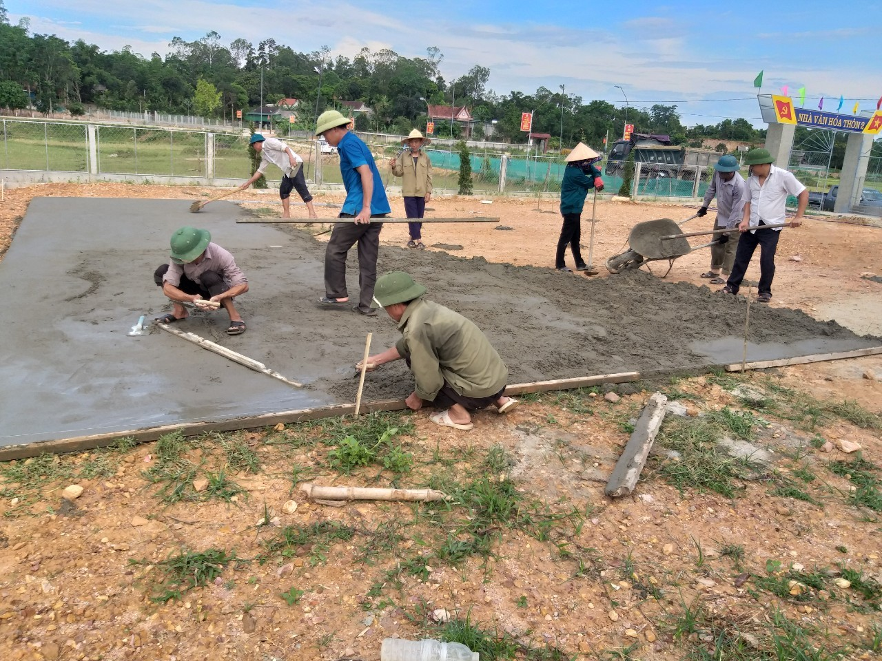

*Hình ảnh: Công đoàn đồng hành đổ nền sân bóng chuyền NVH thôn 2*

2. Xây dựng kế hoạch đồng hành cùng các thôn để giúp các thôn thực hiện nâng cao các tiêu chí về xây dựng cơ sở hạ tầng Mương thoát nước, các công trình tại Nhà văn hóa sân bóng chuyền, khu vui chơi, nhà để xe, nhà kho, trồng hàng rào xanh, cải tạo vườn … phân công công việc cụ thể cho từng đoàn viên với từng buổi đồng hành.

Việc đồng hành xây dựng Nông thôn mới phải bám sát nhiệm vụ của cơ quan, hàng tháng trong các cuộc chào cờ giao ban tháng, công đoàn tham mưu cho Đảng ủy để đưa vào phương hướng nhiệm vụ trong tháng tới, phù hợp với khung kế hoạch xây dựng Nông thôn mới của xã và các thôn. Từ đó Ban chấp hành công đoàn họp để cụ thể hóa và tổ chức thực hiện theo sự chỉ đạo của Ban chỉ đạo xây dựng Nông thôn mới xã.

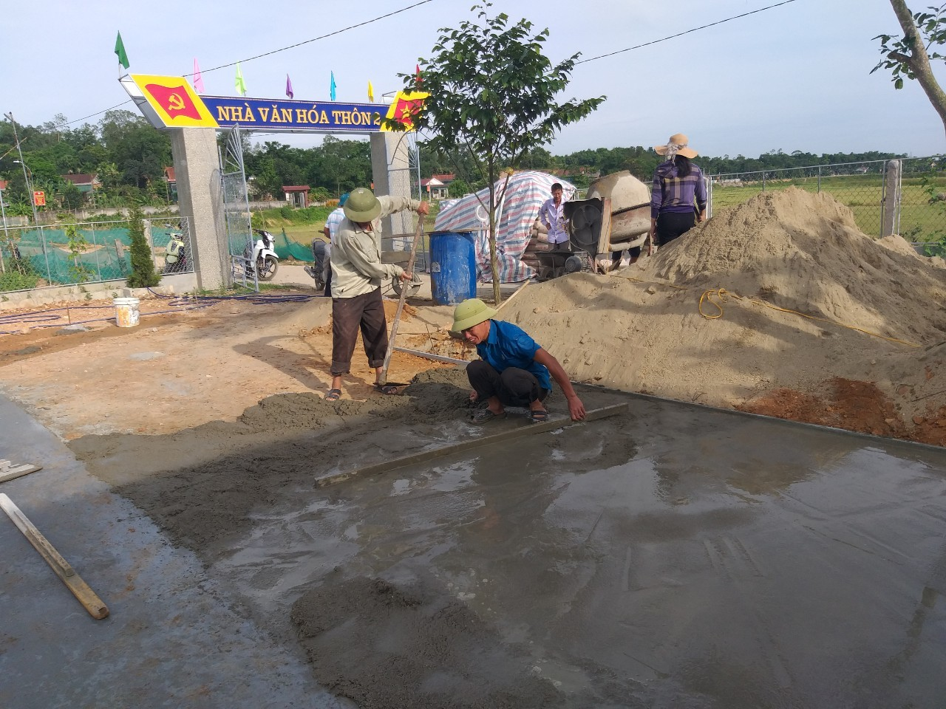

*Hình ảnh: Công đoàn đồng hành đổ nền sân bóng chuyền NVH thôn 2*

3. Bản thân tôi chủ động liên hệ với Ban phát triển các thôn để bố trí các công việc đồng hành phù hợp cho công đoàn và giao trách nhiệm cho ban phát triển thôn phải chuẩn bị đầy đủ vật liệu, dụng cụ và các điều kiện phục vụ cho buổi đồng hành đạt hiệu quả cao.

Căn cứ kế hoạch từng tháng của Ban chỉ đạo xây dựng Nông thôn mới xã Bản thân tôi chủ động tham mưu xây dựng và tổ chức thực hiện Kế hoạch, Huy động lực lượng, đoàn viên công đoàn và các bộ công chức của cơ quan thực hiện cùng Ban phát triển thôn và nhân dân thực hiện các công việc của Thôn, luôn tạo sự gắn kết phối hợp nhuần nhuyễn, tạo sự đồng thuận giữa nhân dân với cán bộ và những đồng chí trực tiếp đồng hành trong thực hiện nhiệm vụ chung.

Trong các buổi đồng hành tôi chủ động bố trí thời gian hợp lý, phân công công việc cụ thể cho từng đoàn viên, từng đồng chí ủy viên ban chấp hành công đoàn phụ trách từng tổ khi khi bố trí nhiều công việc trong cùng 1 buổi đồng hành Trước khi đồng hành bản thân phải tiến hành khảo sát khối lượng công việc cụ thể và phân công theo từng tổ phù hợp với năng lực sở trường từng người, không làm tập trung cả công đoàn xong việc này mới làm việc khác sẽ gây lãng phí thời gian và thiếu dụng cụ, nhằm phát huy tối đa năng lực, sở trường và làm cơ sở đánh giá mức độ hoàn thành nhiệm vụ được giao của từng đồng chí.

Sau các buổi đồng hành tôi cũng luôn chú ý thực hiện chế độ báo cáo kết quả hoạt động của công đoàn xã về Liên đoàn lao động huyện qua Zalo, Fb sau buổi đồng hành.

4. Trong các buổi đồng hành tôi luôn theo dõi thời tiết và phối hợp với Thủ trưởng cơ quan chủ động thông báo thời gian phù hợp với công việc chuyên môn để đoàn viên tham gia đầy đủ.

Như chúng ta đều biết, yếu tố quyết định đến sự thành công của xây dựng nông thôn mới chính là sự vào cuộc hưởng ửng của nhân dân. Để nhân dân vào cuộc thì mỗi cán bộ công chức đoàn viên công đoàn cần phải gương mẫu đi đầu trong các phong trào tại cộng đồng dân cư. Vì vậy phải xây dựng cho được một đội ngũ cán bộ, công chức đoàn viên công đoàn là những tấm gương để nhân dân noi theo, phải biết nói cho dân hiểu, làm cho dân tin, tận tụy với công việc và am hiểu sâu về lĩnh vực nông nghiệp, nông thôn, nông dân. Phải cập nhật thời tiết thường xuyên, am hiểu lịch thời vụ, đặc điểm của các loại cây trồng, vật nuôi, đặc biệt là tham mưu trong công tác lãnh đạo để kịp thời nắm bắt thông tin, điều chỉnh, bổ sung sát đúng công tác lãnh đạo, điều hành.

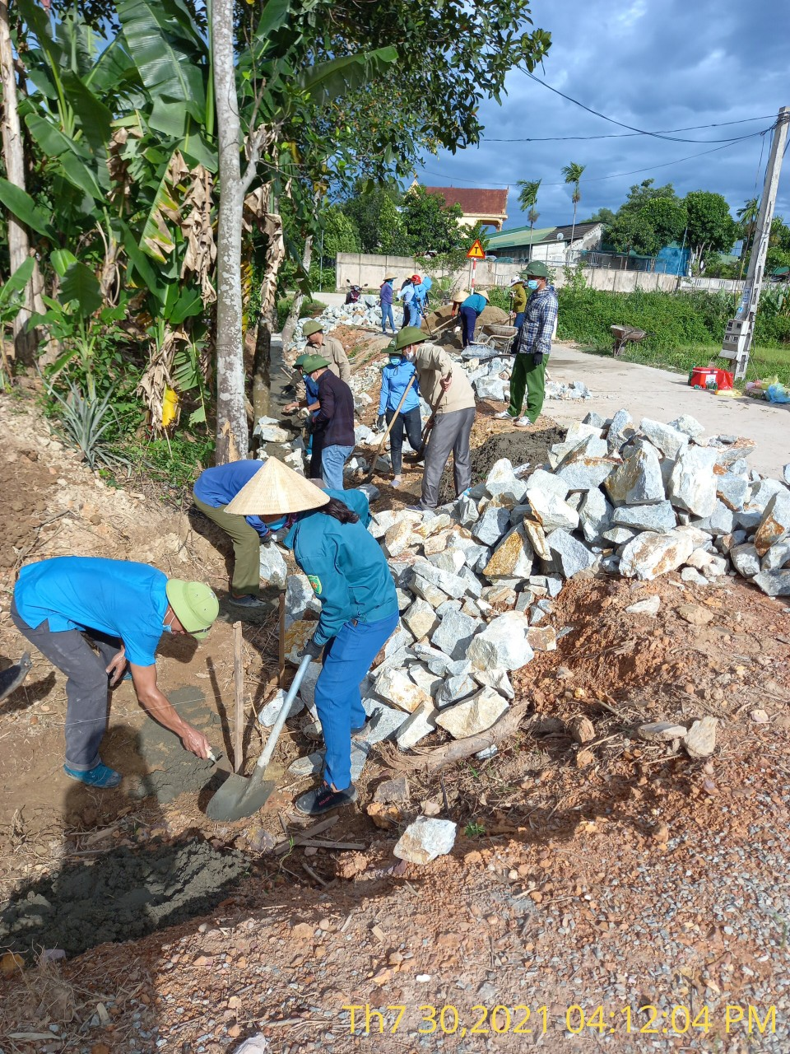

*Hình ảnh: Công đoàn đồng hành xây móng hàng rào tại Thôn 1*

Với ý nghĩa đó với công việc được giao, tôi chủ động phối hợp với thủ trưởng cơ quan, công việc tại cơ quan của từng bộ phận, từng đoàn thể để xây dựng lịch đồng hành không trùng với công việc của cơ quan, của các đoàn thể thực hiện các nhiệm vụ của cấp trên.

Qua kinh nghiệm thực tế trong quá trình công việc đồng hành, được tổ chức triển khai chu đáo. Nhưng phải đảm bảo giải quyết công việc hành chính của cơ quan được thông suốt, hiệu quả và nhanh chóng thì phải thực hiện giải pháp chia sẻ công việc của các đoàn viên công đoàn. Trong sinh hoạt giao ban ngày, tuần, tháng cần giành thời gian để trao đổi, động viên nắm bắt, xử lý kịp thời, đảm bảo ổn định công tác tư tưởng trong tất cả đoàn viên công đoàn

Đối với những công việc xây dựng Nông thôn mới xã Sơn Trà, trước đây để làm được một công việc như đổ nền một sân bóng chuyên, xây 1 tuyến mương dài 100 mét, cuốc cỏ dọc lề đường chỉ bằng phương pháp thủ công tốn rất nhiều thời gian, chất lượng công trình không đảm bảo, trộng hồ bằng thủ công không đồng đều, xây tuyến mương dài dùng ống nước lấy mặt bằng không chính xác sau khi làm xong 1 số tuyến mương không đảm bảo độ dốc, làm động nước gây ô nhiễm môi trường sau từng đợt mưa.

­

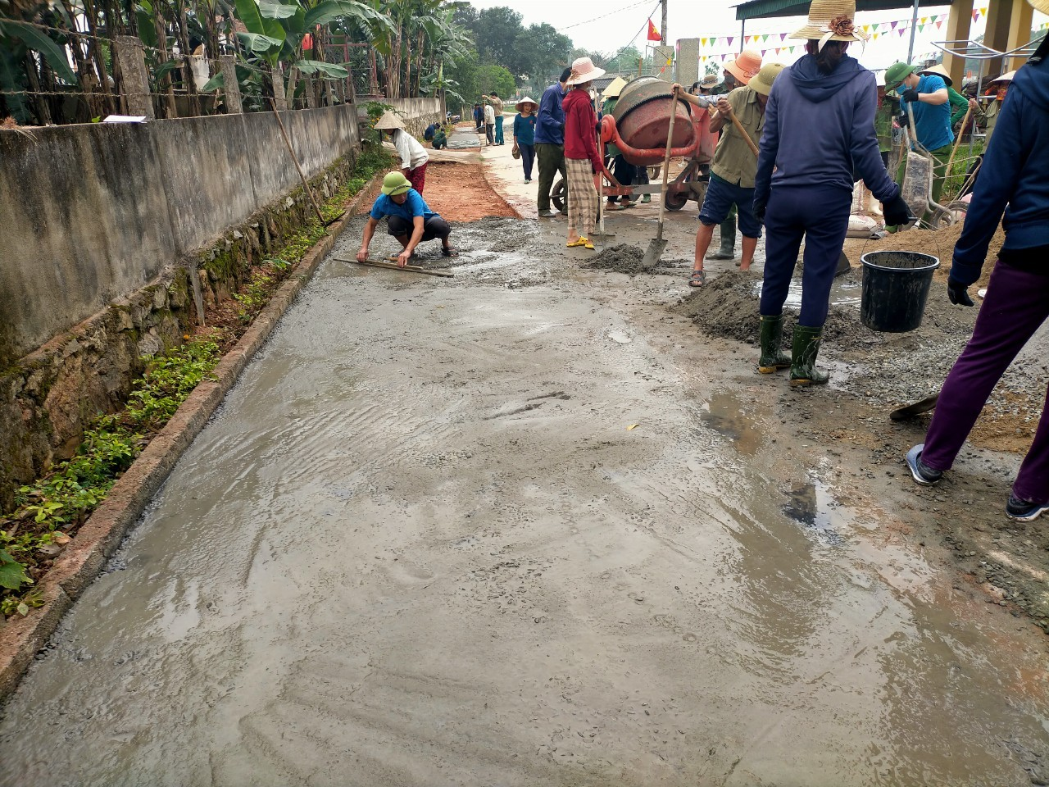

*Hình ảnh: Công đoàn đồng hành láng mở rộng lề đường tại thôn 1*

Nhưng kể từ khi áp dụng các loại máy móc trong các buổi đồng hành của Công đoàn xã các công trình như sân bóng chuyền được dùng máy Tia lade lấy mặt bằng, trộn hộ bằng máy thì mặt bằng đảm bảo sau khi mưa không có động nước, chất lượng hồ được trộn đều, nhanh với khối lượng 2 tấn xi măng/buổi so với trước trộn bằng tay chỉ 7 đến 8 tạ/buổi đồng hành của Công đoàn. Đối với xây mương thoát nước dùng máy Tia lade lấy mặt bằng đáy mương đảm bảo độ dốc đều của các tuyển mương sau khi mưa không có tụ động nước đảm bảo mỹ quan sạch đẹp. Trong các buổi lao động cắt cỏ dọn vệ sinh dọc lề dường các tuyên đường trục thôn, trục xã và trong khuôn viên trụ sở xã, sân thể thao xã trước đây dùng cuốc bằng tay nhưng từ khi dùng máy phát cỏ đã giảm thời gian 6 lần để đoàn viên công đoàn làm các công việc chuyện môn. Nhờ vậy mà xã Sơn Trà đã huy động được số lương máy cắt cỏ trong dân tự chế từ máy gặt lúa trước đây, các máy trộn hồ, máy Tia lade từ các đội thợ xây trong xã cùng chung tay góp sức xây dựng các công trình tại các nhà văn hóa và mương thoát nước của các thôn với tổng chi phí tỷ đồng và hàng ngàn ngày công lao động, làm thay đổi bộ mặt nông thôn, kết quả năm 2020 xã nhà đã về đích NTM, 4/5 thôn đạt khu dân cư Nông thôn mới kiểu mẫu.

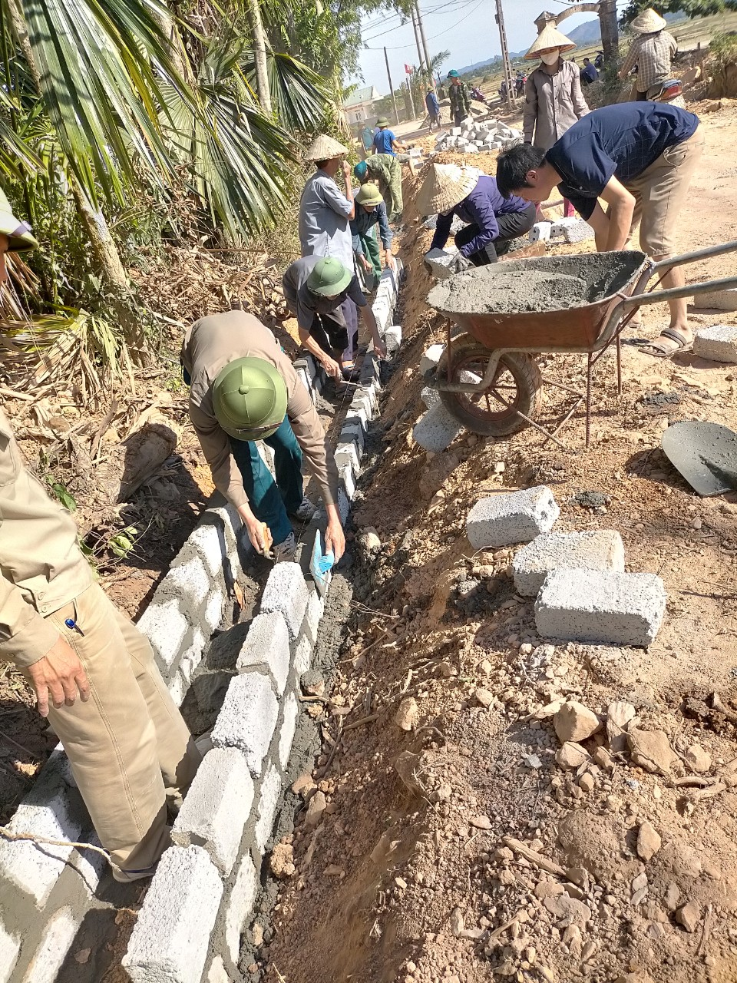

*Hình ảnh: Công đoàn đồng hành xây mương thoát mước tại thôn 1*

5. Thực hiện nghiêm túc công khai kết quả tham gia từng buổi đồng hành của đoàn viên công đoàn, tổng sổ tham gia, tổng số vắng mặt có lý do và không có ly do ngay sau buổi làm, kèm theo một số hình ảnh minh họa và khối lượng công việc đạt được trong buổi làm các đoàn viên biết và theo dõi thi đua cuối năm. Để đảm bảo tính công bằng giữa các đoàn viên công đoàn qua các buổi lao động phải có kết quả các đồng chí tham gia, các đồng chí vắng, khối lượng công việc qua các buổi đồng hành để công khai cho từng đồng chí được biết. Muốn để các đồng chí tham gia đầy đủ phải quán triệt, nhắc nhở cán bộ công chức đoàn viên công đoàn thực hiện nghiêm túc khi tham gia đồng hành, đảm bảo an toàn lao động, ứng xử đúng mực, lịch sự khi tham gia đồng hành và trong giao tiếp với nhân dân, lấy dân làm gốc, phải hướng vào mục tiêu phục vụ nhân dân, đồng thời biết động viên, chia sẽ kịp thời. Công đoàn xã Sơn Trà công khai bằng cách lập nhóm Zalo riêng để trao đổi công việc thuộc pham vi công đoàn và thông lịch đồng hành trước một ngày để đoàn viên sắp xếp công việcchuyên môn tại cơ quan cũng như việc gia đình tham gia đầy đủ và báo cáo kết quả ngày sau buổi đồng hành kết thúc.

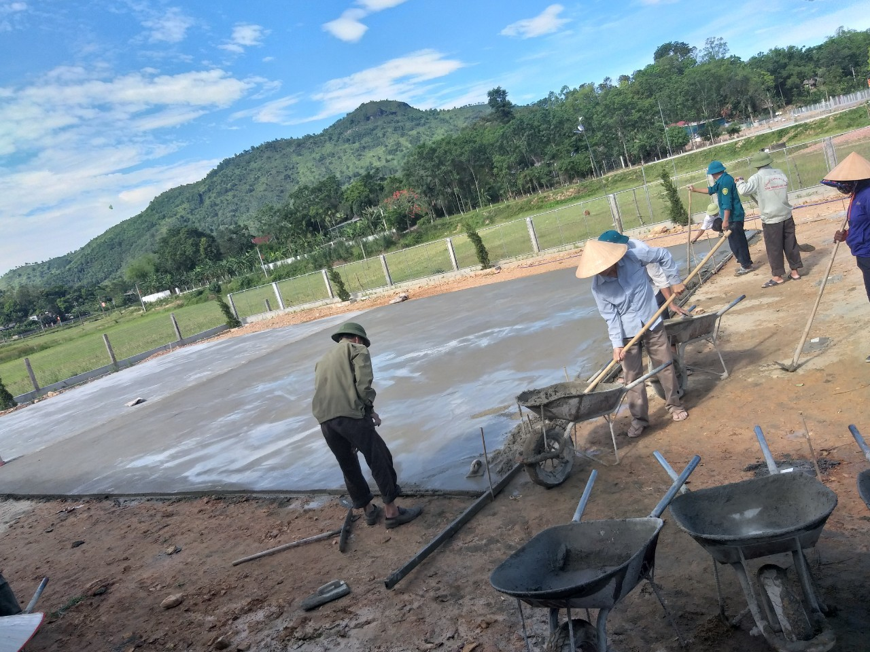

*Hình ảnh: Công đoàn đồng hành đổ nên sân bóng chuyền NVH thôn 1*

6. Chú trọng đưa các loại máy móc phục vụ cho các buổi đồng hành như: máy Tia La de, máy trộn hộ, máy cắt cỏ, máy cắt tỉa hàng rào xanh để nâng cao năng suất lao động.

Tăng cường áp dụng các loại máy móc trong lao động là 1 trong nhưng nội dung thực hiện Công nghiệp hóa - Hiện đại hóa nông nghiệp - nông thôn, đưa máy móc thay lao động thủ công, nhằm nâng cao năng suất lao động, tăng hiệu quả công việc, giảm thời gian

Như chung ta đã biết trong lịch sử phát triển của các hình thái kinh tế xã hội, thì hình thái kinh tế xã hội sau có trình độ phát triển cao hơn hình thái kinh tế xã hội trước chính là do năng suất lao động cao hơn. Muốn tăng năng suất lao động thì phải đưa máy móc vào thay thế lao động thủ công và phải cập nhật các loại máy móc hiện đại nhất trong lao động cũng như trong sản xuất kinh doanh.

Hiện nay vẫn còn một số bộ phận nhỏ còn tình trạng tham gia lao động còn tùy tiện, khi tham gia lao động tập thể chỉ tham gia cho có phong trào, chỉ cần có tên trong danh sách, đi lao động mang trang phục sạch đẹp, mang theo dụng cụ không phù hợp, không nghĩ đến sản phẩm công việc, không có tinh thần thái độ giúp đỡ nhân dân.

Nắm rõ thực trạng này, bản thân tôi luôn luôn chủ động đôn đốc, nhắc nhở cán bộ công chức đoàn viên công đoàn trong các buổi đồng hành luôn chú ý sử dụng đưa các loại thiết bị máy móc vào, hướng dẫn cụ thể cách sử dụng*.* Kết quả đến nay 14 đồng chí sử dụng thành thạo máy phát cỏ hành thạo máy phát cỏ; máy cắt tỉa hàng rào xanh. 12 đồng chí nam sử dụng thành tháo máy tia Lade và vận hành máy trộn hồ.

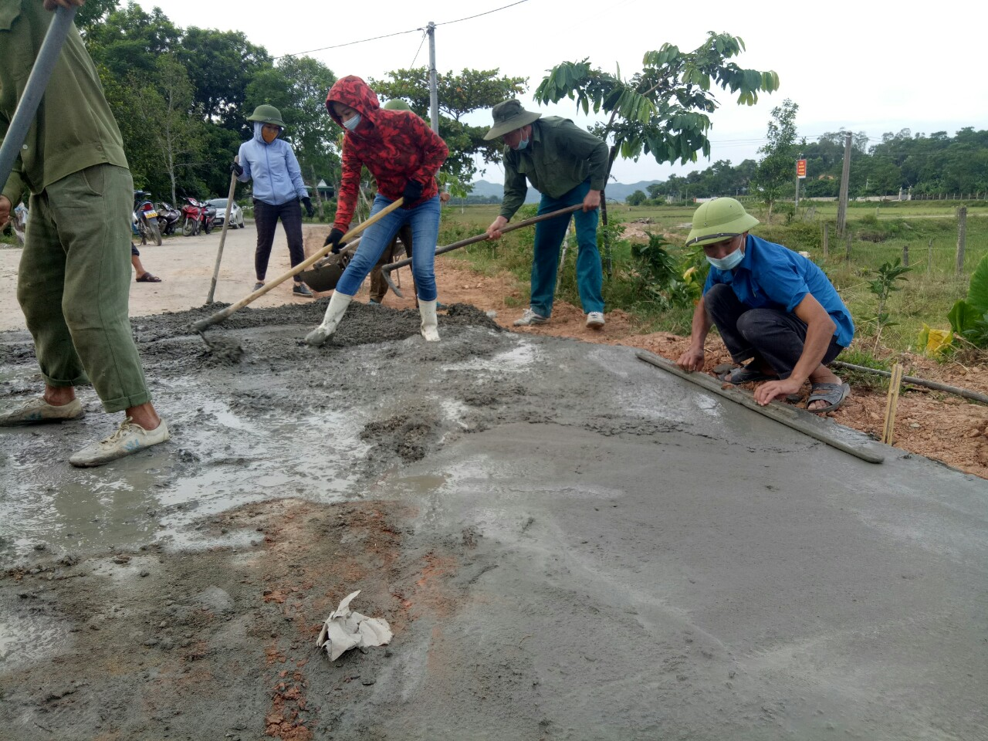

*Hình ảnh: Công đoàn đồng hành láng mở rộng lề đường tại thôn 1*

Tóm lại: Ngoài ra việc thực hiện đồng hành xây dựng Nông thôn mới tại các thôn được kết quả trong thời gian vừa qua, mỗi đoàn viên công đoàn tuyên truyền nâng cao nhận thức cho cán bộ cán bộ thôn xóm, đảng viên và nhân dân về công tác xây dựng khu dân cư kiểu mẫu, xây dựng vườn mẫu.

Mỗi cán bộ đoàn viên công đoàn, phải là những tâm gương tại cộng đồng dân cư, có cách làm sáng tạo, phải nói cho dân hiểu, làm cho dân tin, phải biết chia sẽ, thấu hiểu với mọi công việc của nhân dân.

Mỗi khi trao đổi phản ánh kiến nghị thì người cán bộ phải có trách nhiệm cung cấp đầy đủ các thông tin mà dân cần. Người đứng đầu cơ quan phải tạo được cơ chế tốt để các cán bộ công chức đoàn viên công đoàn có điều kiện phát triển, tạo môi trường hoà đồng, thân thiện, có tính đoàn kết cao.

Bên cạnh đó phải thường xuyên nhắc nhở cán bộ công chức sắp xếp công việc không chồng chéo, 1 cách khoa học, hợp lý nhất để tham gia đầy đủ các công việc của công đoàn triển khai ngoài giờ và các ngày thứ 7 và Chủ nhật.

**IV. Hiệu quả của sáng kiến kinh nghiệm**:

Bản thân tôi được giao nhiệm vụ Chủ tịch Công đoàn xã từ tháng 6 năm 2017 đến nay được hơn 4 năm, trên cơ sở vận dụng các giải pháp trên của đề tài đã góp phần xây dựng Công đoàn xã ngày càng vững mạnh đi lên, trong phong trào đồng hành xây dựng Nông thôn mới từ năm 2018 tại các xã Sơn Tân, Sơn Thủy. Năm 2019 tại Thôn 3 xã Sơn Long theo Thông báo số 389-TB/HU ngày 04/6/2019 của Ban thường vụ Huyện ủy và tại xã Sơn Bình, Sơn Mỹ. Năm 2020 tại 5 thôn trên địa bàn xã. Năm 2021 tại Thôn 1 xã Sơn Trà theo sợ phân công của Ban chỉ đạo Xây dựng Nông thôn mới xã. Đang xây dựng cơ quan UBND xã Sơn Trà đạt chuẩn Công sở văn hóa năm 2021 đã trình cấp trên chờ kiểm tra công nhận. Công đoàn xã Sơn Trà đã được cán bộ đảng viên và nhân dân ghi nhận, với những công trình đã để lại dấu ấn, bàn tay công đoàn, đã để lại hình ảnh trong lòng nhân dân, góp phần nâng cao nhận thức cho nhân dân trong xây dựng Nông thôn mới, tạo sự đoàn kết gắn bó giữa cán bộ và nhân dân, nhằm tạo sự đồng thuận thống nhất trong lãnh đạo và điều hành của cấp ủy, chính quyền trong triển khai mọi nhiệm vụ.

Sau khi triển khai áp dụng, đến nay Công đoàn xã có đủ năng lực chuyên môn, sử dụng thành thạo các loại phương tiện, máy móc, đảm nhận mọi công việc khi cấp ủy, chính quyền giao, xây dựng nội bộ đoàn kết, tạo được niềm tin đối với người dân. Tiết kiệm không nhỏ về thời gian để cán bộ công chức tập trung công việc chuyên môn, giảm chi phí tốn kém không đáng có của cán bộ công chức cũng như của quần chúng nhân dân. Kết quả rõ rệt nhất là mọi hoạt động của Công đoàn khi được giao đều hoàn thành một cách mỹ mãn. Công tác chỉ đạo, điều hành của Đảng ủy, chính quyền xã hợp lý, phù hợp năng lực sở trường, tạo điều kiện thuận lợi cán bộ công chức đoàn viên công đoàn hoàn thành tốt nhiệm vụ; đáp ứng tốt theo yêu cầu nhiệm vụ trong Thời kỳ Công nghiệp hóa - Hiện đại hóa nông nghiệp- nông thôn. Cũng chính vì vậy mà nhiều năm liền Công đoàn xã Sơn Trà vinh dự được khen thưởng. Năm 2018 được LĐLĐ huyện tặng giấy khen có thành tích xuất sắc trong phong trào thi đua Lao động giỏi và xây dựng tổ chức Công đoàn vững mạnh. Năm 2019 được LĐLĐ tỉnh tặng bằng khen có thành tích xuất sắc trong phong trào thi đua Lao động giỏi và xây dựng tổ chức Công đoàn vững mạnh. Năm 2020 được Chủ tịch UBND huyện tặng giấy khen có thành tích trong thực hiện nhiệm vụ.

**PHẦN KẾT LUẬN**

**I. Những bài học kinh nghiệm:**

Để công tác đông hành xây dựng Nông thôn mới đạt hiệu quả cao, trước hết cần có sự lãnh đạo, chỉ đạo khẩn trương, quyết liệt; thường xuyên kiểm tra, kịp thời chấn chỉnh, tháo gỡ khó khăn, vướng mắc của lãnh đạo Đảng ủy, UBND xã.

Thứ hai đòi hỏi mỗi cán đoàn viên công đoàn phải sử những tấm gương tiêu biểu trong mọi phong trào, phải biết sử dụng thành thạo các loại phương tiện máy móc trong lao động, sắp xếp công việc một cách linh hoạt, phù hợp với hoàn cảnh thực tế của từng người. Tạo môi trường làm việc vui vẻ, thân thiện, hòa đồng, biến cái khó thành cái dễ để công việc được nhẹ nhàng, trôi chảy. Phối hợp hoạt động tốt với các ngành đoàn thể. Phải thật sự năng động nhạy bén trong công việc; mạnh dạn, thẳng thắn trong công tác tham mưu với cấp trên. Theo xu thế phát triển trong giai đoạn hiện nay thì áp lực khối lượng công việc ngày càng nhiều, đòi hỏi người tổ chức bố trí triển khai các công việc phải thực sự bình tĩnh, phương pháp làm việc khoa học, linh động, biết điều chỉnh bổ sung kịp thời.

Thứ ba cần tìm tòi, học hỏi, trao đổi, các đơn vị bạn để áp dụng các loại máy móc phương tiện vào trong công việc.

Một yếu tố quan trọng nhất để công tác đồng hành xây dựng Nông thôn mới tiếp tục có những kết quả mới là vấn đề nhận thức, tư duy mới của đoàn viên công đoàn cũng như nhận thức của quần chúng nhân dân về công tác này.

**II. Ý nghĩa của sáng kiến kinh nghiệm:**

Thực hiện công tác đồng hành xây dựng Nông thôn mới giúp cho Công đoàn nâng cao hiệu suất công việc, tổ chức triển khai công việc kịp thời, mọi công việc được cấp ủy, chính quyền giao. Xây dựng nội bộ cơ quan đoàn kết, thống nhất trong thực hiện mọi nhiệm vụ; nâng cao tinh thần trách nhiệm của đoàn viên công đoàn.

**III. Khả năng ứng dụng triển khai**:

Đề tài đã được tổ chức triển khai tại xã Sơn Trà và đã được tất cả đoàn viên công đoàn,người lao động trong cơ quan, các ban ngành đoàn thể ứng dụng thực hiện nhiệm vụ được giaođồng hành nông thôn mới để đạt năng suất lao động và hiệu quả công việc cao và đang tiếp tục tổ chức thực hiện đồng hành Thôn 1xã Sơn Trà hoàn thành các tiêu chí xây dựng khu dân cư kiểu mẫu trong năm 2021. Đây cũng là những giải pháp cơ bản, hợp lý, đầy tính thực tiễn có thể giới thiệu cho các đơn vị xã tham khảo và thực hiện linh hoạt, sáng tạo tùy theo tình hình cụ thể của đơn vị mình để đạt hiệu quả cao nhất.

**IV. Những kiến nghị đề xuất:**

Để thực hiện thành công việc đồng hành xây dựng Nông thôn mới thì cần có nhiều giải pháp nhưng để đề tài dễ dàng ứng dụng, triển khai thực hiện có hiệu quả thì Đảng ủy, UBND cần tăng cường sự lãnh đạo, chỉ đạo việc thực hiện kế hoạch về xây dựng Nông thôn mới đồng thời phải triển khai và tổ chức thực hiện đồng bộ giải pháp phù hợp của đơn vị có hiệu quả cao nhất.

Đồng thời cần quan tâm đầu tư trang bị các phương tiện máy móc dụng cụ, mua sắm nhiên liệu phục vụ trong quá trình triển khai đồng hành. Xây dựng đội ngũ cán bộ công chức đoàn viên công đoàn có trình độ, năng lực công tác; đáp ứng kịp thời yêu cầu nhiệm vụ sử dụng thành thạo các loại máy móc trong các buổi lao động

Trên đây là một số giải pháp và những công việc đã thực hiện để góp phần nâng cao hiệu quả đồng hành xây dựng Nông thôn mới, đề tài được kiểm chứng và đúc kết từ thực tiễn, đạt kết quả đáng kể đã góp phần phát triển diện mạo nông thôn xây dựng xã nhà ngày càng phát triển.

Rất mong nhận được sự góp ý của Hội đồng sáng kiến huyện và sự thông cảm, chia sẻ của đồng nghiệp./.

|  |  |
| --- | --- |
| **XÁC NHẬN CỦA UBND XÃ SƠN TRÀ** | **NGƯỜI VIẾT SÁNG KIẾN**  **Phạm Xuân Thông** |

**NHẬN XÉT CỦA HỘI ĐỒNG XÉT SÁNG KIẾN HUYỆN**